BÀI 10: QUYỀN VÀ NGHĨA VỤ CỦA CÔNG DÂN TRONG GIA ĐÌNH
Thời gian thực hiện: 4 tiết
I. MỤC TIÊU:
1. Về kiến thức:
- Nêu được khái niệm và vai trò của gia đình, quy định cơ bản của pháp luật về quyền và nghĩa vụ của các thành viên trong gia đình.
2.Về năng lực:
Học sinh được phát triển các năng lực:
-Tự chủ và tự học:Nhận biết được hành vi vi phạm pháp luật về quyền và nghĩa vụ của công dân trong gia đình.
- Điều chỉnh hành vi:Thực hiện được nghĩa vụ của bản thân đối với ông bà, cha mẹ và anh chị em trong gia đình bằng những việc làm cụ thể.
- Tư duy phê phán:Đánh giá, phê phán, ngăn chặn được những hành vi, việc làm vi phạm đến quyền và nghĩa vụ của công dân trong gia đình.
- Hợp tác, giải quyết vần đề:Hợp tác với các bạn trong lớp trong các hoạt động học tập; cùng bạn bè tham gia các hoạt động cộng đồng nhằm thực hiện được quyền và nghĩa vụ của bản thân đối với gia đình.
3. Về phẩm chất:
- Nhân ái: Thể hiện tình yêu thương và những việc làm thực hiện nghĩa vụ đối với những người thân trong gia đình
- Yêu nước: Có niềm tin yêu đối với những quy định của pháp luật.
- Trách nhiệm: Có ý thức và tích cực tham gia các hoạt động tập thể, hoạt động cộng đồng để thực hiện quyền và nghĩa vụ của công dân trong gia đình.
II.THIẾT BỊ DẠY HỌC VÀ HỌC LIỆU.
1. Thiết bị dạy học: Máy chiếu power point, màn hình, máy tính.
2. Học liệu: Sách giáo khoa, sách giáo viên, sách bài tập Giáo dục công dân 7, luật hôn nhân và gia đình, tư liệu báo chí, thông tin, clip.
III. TIẾN TRÌNH DẠY HỌC:
1. Hoạt động 1: Mở đầu
a. Mục tiêu:
- Tạo được hứng thú với bài học.
- Học sinh bước đầu nhận biết tình cảm, mối quan hệ giữa các thành viên trong gia đình.
b. Nội dung: Học sinh lắng nghe (hoặc hát theo) bài hát “CHO CON” (sáng tác Phạm Trọng Cầu). Yêu cầu HS chia sẻ cảm xúc và suy nghĩ về mối quan hệ giữa các thành viên trong gia đình.
c. Sản phẩm: Câu trả lời của học sinh.
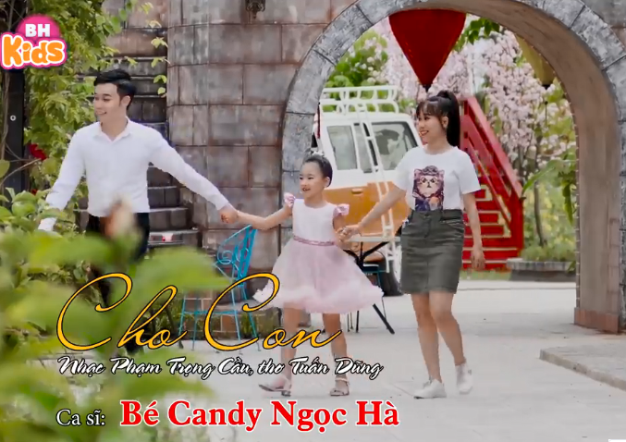
d. Tổ chức thực hiện:
Hoạt động của thầy, trò | Nội dung cần đạt
Bước 1: Chuyển giao nhiệm vụ học tập:
- Cả lớp quan sát video và lắng nghe bài hát “Cho con” (Phạm Trọng Cầu).
- Sau khi nghe xong bài hát, HS chia sẻ cảm xúc và suy nghĩ của mình về mối quan hệ giữa các thành viên trong gia đình theo câu hỏi:
? Mọi người trong gia đình đối với em như thế nào?
? Kể một vài việc cha mẹ, anh chị đã làm cho em (thể hiện sự quan tâm, chăm sóc, tình thương yêu đối với em)
? Em đã làm những việc gì để thể hiện tình yêu thương đối với ông bà, cha mẹ và các anh chị em trong gia đình?
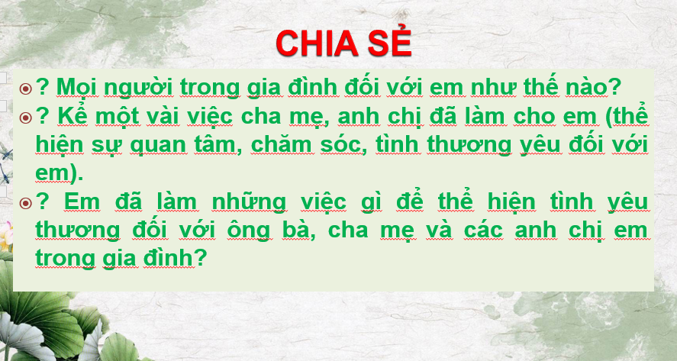
Bước 2: Thực hiện nhiệm vụ học tập
- HS làm việc cá nhân, suy nghĩ, trả lời.
Bước 3: Báo cáo kết quả và thảo luận
- Học sinh trình bày câu trả lời.
- Giáo viên: Quan sát, theo dõi quá trình học sinh thực hiện, gợi ý nếu cần
Bước 4: Đánh giá kết quả thực hiện nhiệm vụ
- Gv nhận xét, đánh giá, chốt vấn đề và giới thiệu chủ đề bài học.
2. Hoạt động 2: Khám phá (Hình thành kiến thức mới)
Nhiệm vụ 1: Tìm hiểu nội dung: Khái niệm.
a. Mục tiêu:
- Nêu được khái niệm khái niệm của gia đình.
b. Nội dung:
- Khái niệm gia đình: Gv hướng dẫn cho học sinh tham gia trả lời câu hỏi sau khi đọc 2 tình huống trong SGK. Từ đó dẫn dắt: em hiểu thế nào là gia đình?
c. Sản phẩm:Câu trả lời của nhóm học sinh.
d. Tổ chức thực hiện:
Bước 1: Chuyển giao nhiệm vụ học tập:  - Gv yêu cầu HS làm việc cá nhân, đọc 2 trường hợp và trả lời câu hỏi trơng SGK.  ? Hãy cho biết mối quan hệ của các thành viên trong hai trường hợp trên. Từ đó em hiểu thế nào là gia đình.  Bước 2: Thực hiện nhiệm vụ học tập  - Học sinh làm việc cá nhân suy nghĩ, trả lời. GV cho học sinh tổng kết điểm theo dãy.  Bước 3: Báo cáo kết quả và thảo luận  - Hs Trả lời.  - Giáo viên: Quan sát, theo dõi quá trình học sinh thực hiện, gợi ý nếu cần  Bước 4: Đánh giá kết quả thực hiện nhiệm vụ  - Gv nhận xét, đánh giá, chốt vấn đề | I. Khám phá  1. khái niệm gia đình:  Gia đình là tập hợp những người gắn bó với nhau do quan hệ hôn nhân, huyết thống hoặc quan hệ nuôi dưỡng làm phát sinh các quyền và nghĩa vụ giữa họ với nhau theo quy định của Luật Hôn nhân và Gia đình
Nhiệm vụ 2: Tìm hiểu nội dung: Vai trò của gia đình.
a. Mục tiêu:
- Nêu được vai trò của gia đình.
b. Nội dung:
- GV chia lớp thành các nhóm, mỗi nhóm thảo luận nghiên cứu 1 trường hợp trong SGK. Qua đó Gv dẫn dắt giúp học sinh khám phá từng nội dung của bài học.
c. Sản phẩm: Câu trả lời của nhóm học sinh.
d. Tổ chức thực hiện:
Bước 1: Chuyển giao nhiệm vụ học tập:  - Gv chia lớp thành các nhóm. Mỗi nhóm thảo luận, nghiên cứu một trường hợp trong SGK và trả lời câu hỏi:  ? Hãy cho biết vai trò của gia đình qua các trường hợp trên.  ? Kể thêm các vai trò khác của gia đình mà em biết?  Bước 2: Thực hiện nhiệm vụ học tập  - Học sinh làm việc nhóm, viết kết quả thảo luận ra giấy và cử đại diện nhóm trình bày. GV cho học sinh tổng kết điểm theo nhóm.  Bước 3: Báo cáo kết quả và thảo luận  - Hs đại diện nhóm trả lời.  - Giáo viên: Quan sát, theo dõi quá trình học sinh thực hiện, gợi ý nếu cần..  Bước 4: Đánh giá kết quả thực hiện nhiệm vụ  - Gv, HS nhận xét, đánh giá, chốt vấn đề  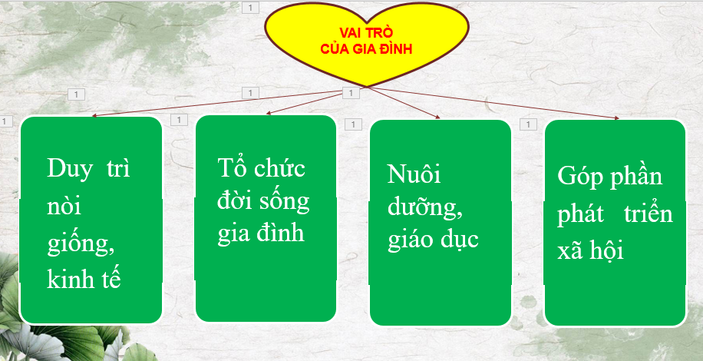 | 2. Vai trò của gia đình:  - Duy trì nòi giống, kinh tế  - Tổ chức đời sống gia đình  - Nuôi dưỡng, giáo dục  - Góp phần phát triển xã hội
3.Nhiệm vụ 3: Tìm hiểu nội dung: Các quy định cơ bản của pháp luật về quyền, nghĩa vụ giữa các thành viên trong gia đình.
a. Mục tiêu:
- Nêu được các quy định của pháp luật về quyền, nghĩa vụ giữa vợ và chồng, giữa cha mẹ và các con, giữa ông bà và các cháu, giữa anh chị em trong gia đình.
- Nhận biết hành vi vi phạm pháp luật về thực hiện quyền và nghĩa vụ của công dân trong gia đình.
- Đánh giá, phê phán, ngăn chặn được những hành vi, vi phạm quyền và nghĩa vụ của công dân trong gia đình.
b. Nội dung:
- GV giao nhiệm vụ cho học sinh làm việc cặp đôi, đọc thông tin và nghiên cứu trường hợp trong SGK để trả lời câu hỏi.
c. Sản phẩm: Câu trả lời của học sinh; Sản phẩm của các nhóm đôi.
d. Tổ chức thực hiện:
Bước 1: Chuyển giao nhiệm vụ học tập:  GV yêu cầu HS làm việc theo cặp đôi, đọc thông tin và nghiên cứu trường hợp trong SGK để trả lời câu hỏi sau mỗi trường hợp trong SGK tr 58, 59, 60, 61  Bước 2: Thực hiện nhiệm vụ học tập  - HS:  + Nghe hướng dẫn.  +Hoạt động nhóm cặp đôi trao đổi, thống nhất câu trả lời, ghi phiếu bài tập.  - Giáo viên: Quan sát, theo dõi quá trình học sinh thực hiện, gợi ý nếu cần  Bước 3: báo cáo kết quả và thảo luận  GV:  - Yêu cầu HS đổi chéo phiếu chấm.  HS:  - Trình bày kết quả làm việc nhóm bàn, chấm bài cho nhóm bạn. Báo cáo điểm.  Bước 4: Đánh giá kết quả thực hiện nhiệm vụ  -Học sinh nhận xét phần trình bày nhóm bạn  -Gv sửa chữa, đánh giá, rút kinh nghiệm, chốt kiến thức. | 3. Quy định cơ bản của pháp luật về quyền, nghĩa vụ giữa các thành viên trong gia đình.  - Quyền, nghĩa vụ giữa vợ và chồng  - Quyền, nghĩa vụ giữa cha mẹ và con.  - Quyền, nghĩa vụ giữa anh chị em trong gia đình  - Quyền, nghĩa vụ giữa ông bà và các cháu
Nhiệm vụ 4: Tìm hiểu nội dung: Trách nhiệm của học sinh trong việc thực hiện những quy định của pháp luật về quyền và nghĩa vụ giữa các thành viên trong gia đình.
a. Mục tiêu:
- Nêu được một số việc cần làm để góp phần thực hiện những quy định của pháp luật về quyền và nghĩa vụ giữa các thành viên trong gia đình.
b. Nội dung:
- Giáo viên cho HS chơi trò chơi tiếp sức
c. Sản phẩm: Câu trả lời của học sinh.
d. Tổ chức thực hiện:
Bước 1: Chuyển giao nhiệm vụ học tập:  - GV cho HS chơi trò chơi tiếp sức với câu hỏi:  ? Hãy nêu những việc làm góp phần thực hiện những quy định của pháp luật về quyền và nghĩa vụ giữa các thành viên trong gia đình.  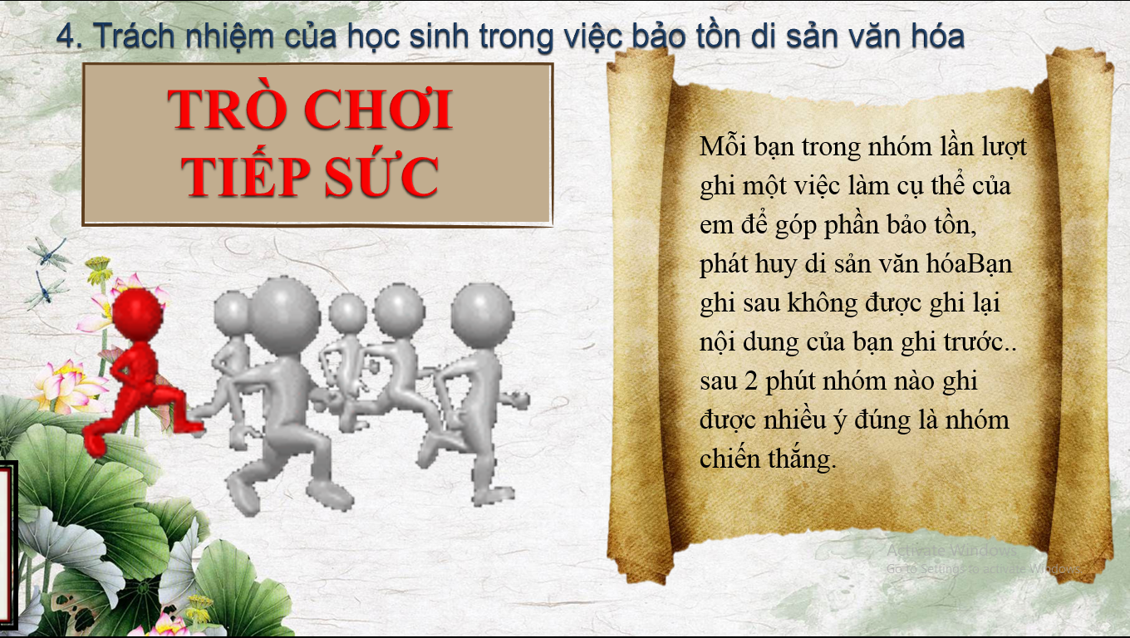  Bước 2: Thực hiện nhiệm vụ học tập  - HS nghe hướng dẫn, chơi trò chơi tiếp sức  - GV hướng dẫn HS bám sát yêu cầu của đề bài, thực hiện đúng luật chơi.  Bước 3: Báo cáo kết quả  GV:  - Yêu cầu HS trình bày kết quả .  - Hướng dẫn HS cách trình bày (nếu cần).  HS:  - Nhận xét và bổ sung cho bạn (nếu cần).  Bước 4: Đánh giá kết quả thực hiện nhiệm vụ  - Nhận xét thái độ học tập và kết quả làm việc của HS.  Gv sửa chữa, đánh giá, chốt kiến thức.  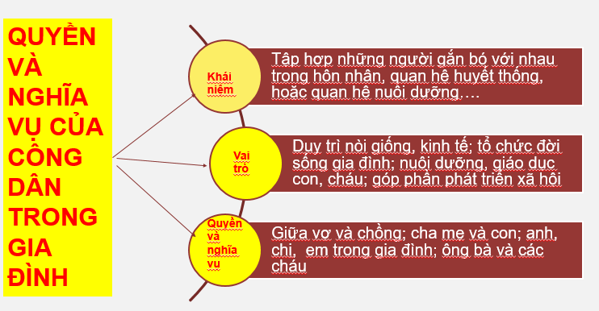 | 4. Trách nhiệm của học sinh
3. Hoạt động 3: Luyện tập
a. Mục tiêu:
- HS được luyện tập, củng cố kiến thức, kĩ năng đã được hình thành trong phần khám phá áp dụng kiến thức để làm bài tập.
b. Nội dung:
- Hướng dẫn học sinh làm bài tập theo nhóm.
- Theo dõi và trả lời tình huống.
c. Sản phẩm: Câu trả lời của học sinh.

d. Tổ chức thực hiện:
Bước 1: Chuyển giao nhiệm vụ học tập:  GV hướng dẫn học sinh quan sát, đọc yêu cầu bài tập 1 sách giáo khoa trang 62.  Học sinh thảo luận nhóm bàn.  GV gọi đại diện từng nhóm trả lời.  BT 2: HS là việc cá nhân.  BT 3: Sắm vai xử lí tình huống  Bước 2: Thực hiện nhiệm vụ học tập  - HS làm việc, suy nghĩ, hoàn thành nhiệm vụ.  Bước 3: Báo cáo kết quả và thảo luận  GV:  - Yêu cầu HS lên trình bày.  - Hướng dẫn HS cách trình bày (nếu cần).  HS:  - Trình bày kết quả làm việc cá nhân, nhóm.  - Nhận xét và bổ sung cho nhóm bạn (nếu cần).  Bước 4: Đánh giá kết quả thực hiện nhiệm vụ  - Nhận xét thái độ học tập và kết quả làm việc cá nhân, nhóm của HS.  - GV đưa ra các tiêu chí để đánh giá HS:  + Kết quả làm việc của học sinh.  + Thái độ, ý thức hợp tác nghiêm túc trong khi làm việc.  Gv sửa chữa, đánh giá, chốt kiến thức. | III. Luyện tập  1.Bài tập 1.  a. Đúng. Vì gia đình là cái nôi nuôi dưỡng, tác động rất lớn đến việc hình thành và phát triển nhân cách cho trẻ.  b. Sai. Vì cha mẹ không được phân biệt đối xử với các con.  c. Sai. Vì giáo dục trẻ em là trách nhiệm của gia đình, nhà trường và xã hội  2. Bài tập 2.  a. Bố đã tôn trọng và tạo điều kiện để N thực hiện ước muốn và phát triển lành mạnh. Nhưng bố cũng luôn nhắc nhở N không được lơ là việc học.  b. Việc làm của M thể hiện M thực hiện chưa tốt nghĩa vụ kính trọng cha mẹ.  c. Bố mẹ đã tạo điều kiện để H tham gia các hoạt động tập thể, phát triển lành mạnh về thể chất và trí tuệ  d. Bố đã tạo điều kiện để A thực hiện quyền bày tỏ ý kiến.  Bài tập 3. Xử lí tình huống:  a. V có thể nói với bố, tham gia các hoạt động tập thể của nhà trường là việc cần thiết đối với mỗi HS. Đi tham quan là để học tập và mở rộng kiến thức thực tế. Hơn nữa trẻ em có quyền được vui chơi, phát triển.  b. S nên hứa với mẹ em sẽ không để việc học vẽ ảnh hưởng đến kết quả học tập. Em sẽ cố gắng học tốt cả văn hóa và vẽ.  c. Nên nói với D về trách nhiệm của con trong gia đình không phân biệt con trai, con gái, các con đều có quyền, nghĩa vụ và trách nhiệm đối với các công việc trong gia đình. D là anh nên phải thương yêu em và làm gương cho em học tập,  d. C nên ở nhà giúp bố mẹ chăm sóc bà, hôm khác đi xem phim.
4. Hoạt động 4: Vận dụng
a. Mục tiêu:
- HS vận dụng những kiến thức đã học để giải quyết một vấn đề trong cuộc sống
- Hướng dẫn học sinh tìm tòi mở rộng sưu tầm thêm kiến thức liên quan đến nội dung bài học.
b. Nội dung: Giáo viên cho học sinh tìm tòi mở rộng, sưu tầm thêm kiến thức bằng hoạt động dự án nhóm tổ
c. Sản phẩm: Câu trả lời, sản phẩm của học sinh.
d. Tổ chức thực hiện:
Bước 1: Chuyển giao nhiệm vụ học tập:
- GV chia học sinh thành 4 nhóm theo màu sắc hoặc theo tổ.
Gv chiếu nhiệm vụ.
- Yêu cầu học sinh bốc thăm nhiệm vụ của nhóm.
- Gv gợi ý học sinh cách chuẩn bị các tiêu chí chấm điểm. ( nội dung: Đúng, đủ, phong phú, tiêu biểu 5 điểm; Hình thức rõ ràng, ấn tượng, Trình bày thu hút người nghe 5 điểm)
- Viết thư cho người thân bày tỏ mong muốn về việc được thực hiện quyền tham gia của em trong gia đình.
- Lập và thực hiện kế hoạch điều chỉnh những việc làm của mình cho đúng với nghĩa vụ của công dân trong gia đình theo gợi ý trong SGK
Bước 2: Thực hiện nhiệm vụ học tập
Các thành viên trong nhóm trao đổi, thống nhất nội dung, hình thức thực hiện nhiêm vụ, cử báo cáo viên. Giao nhiệm vụ cho từng thành viên.
Bước 3: Báo cáo kết quả và thảo luận
GV:
- Hs chủ động tìm hiểu, xây dựng bài báo cáo.
- Hướng dẫn HS cách trình bày (nếu cần); giúp đỡ, gợi ý học sinh trong hình thức trình bày.
HS:
- Trình bày kết quả làm việc của nhóm.
Trao đổi, lắng nghe, nghiên cứu, trình bày .
- Nhận xét và bổ sung cho nhóm bạn (nếu cần).
Bước 4: Đánh giá kết quả thực hiện nhiệm vụ
-Yc hs nhận xét câu trả lời.
-Gv sửa chữa, đánh giá, chốt kiến thức.

**********************************

